

**本科实验报告**

课 程 名 称： 操作系统原理实验 课 程 编 号： 08060157 学 生 姓 名： 阮炜霖 学 号： 2020101603 学 院： 信息科学技术学院

系： 计算机科学系

专 业： 网络工程

指 导 教 师： 郝振明

教 师 单 位： 计算机科学系 开 课 时 间：2021 ~ 2022 学年度第 二 学期

## 暨南大学教务处

2022年 6 月 15 日

操作系统原理实验 **课程实验项目目录**

|  |  |  |  |  |  |
| --- | --- | --- | --- | --- | --- |
| 序号 | 实验项目 编号 | 实验项目名称 | 实验性质 | 成绩 | 指导教师 |
| 1 | 0806015701 | 实验环境的使用 | 验证 |  | 郝振明 |
| 2 | 0806015702 | 进程的控制 | 设计 |  | 郝振明 |
| 3 | 0806015703 | 进程间的通信 | 设计 |  | 郝振明 |
| 4 | 0806015704 | 生产者消费者问题 | 综合 |  | 郝振明 |
| 5 | 0806015705 | 简单文件系统实现 | 综合 |  | 郝振明 |
| 6 | 0806015706 | 非必须实验。若选择做此项目，则项目名称自定。 |  |  | 郝振明 |
|  |  |  |  |  |  |
|  |  |  |  |  |  |
|  |  |  |  |  |  |
|  |  |  |  |  |  |
|  |  |  |  |  |  |
|  |  |  |  |  |  |
|  |  |  |  |  |  |

*此表由学生按顺序填写。

# 暨南大学本科实验报告专用纸

课程名称 操作系统原理实验 成绩评定

实验项目名称 实验环境的使用 ___ 指导教师 郝振明

实验项目编号 0806015701 实验项目类型 验证型

学生姓名 阮炜霖 学号 2020101603

学院信息科学技术学院 系 计算机科学系 专业 网络工程

实验时间 2022 年 3 月 10 日 上 午 3、4节 实验地点 N116

**一、 实验目的**

 熟悉Linux的命令接口，图形接口和程序接口。

● 练习编程、调试Linux内核及应用程序。

**二、 实验内容**

创建子进程，加载执行新程序，调试跟踪 fork 和 execve 系统调用函数的执行过程。任选高级程序语言，在Linux操作系统下调试通过，测试正确。

## 实验步骤

（1）安装VMware Workstation Pro与 Ubuntu虚拟机

下图为安装好虚拟机的界面。内存分配为8GB，硬盘分配为30GB，处理器为4核。随后逐步解决网络配置的问题，接下来可以将镜像源更改为中国服务器使得其他工具能够逐个安装。

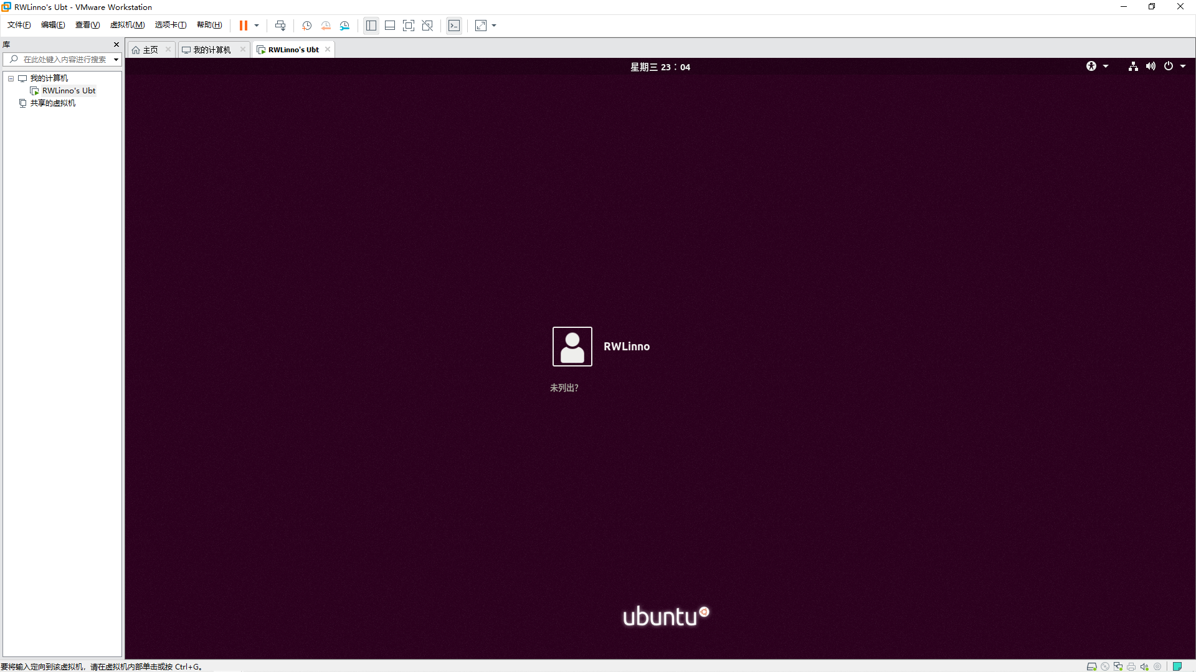

（2）安装编译环境

通过一些指令安装好cmake,gcc,g++等编译工具，并且安装vim以代替vi来进行进行文本编写。

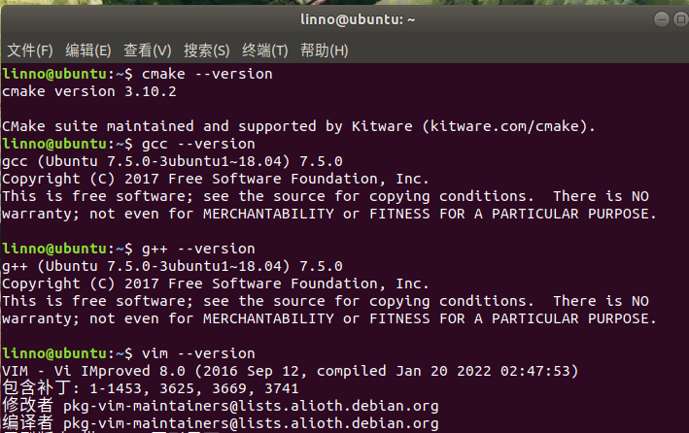

（3）编写C/C++程序

学习了vim的基本使用方法。尝试编写下图程序：

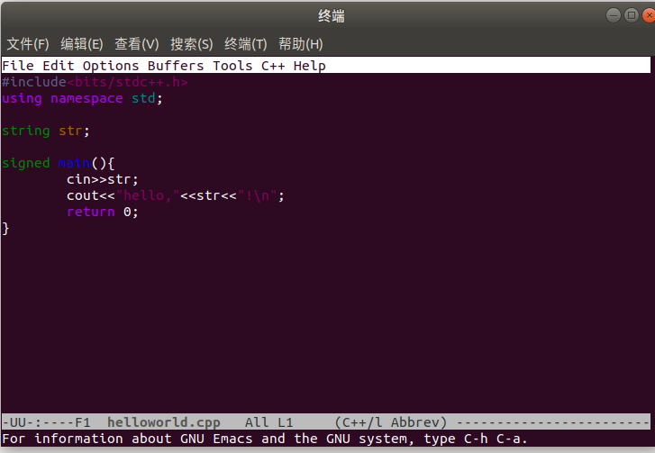

（4）实验结果

源代码编译通过并且成功运行可执行文件，实验成功。

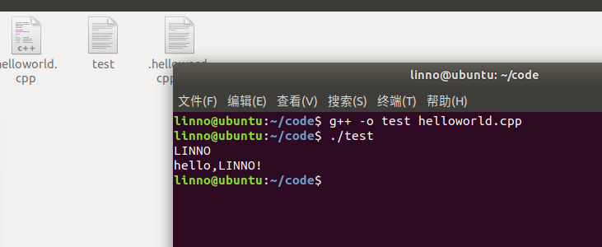

## 四、 思考与练习

（1）考虑到之后实验的方便，我在Linux虚拟机上安装了Clion和中文输入法。目前可以成功使用IDE编写C/C++程序了。

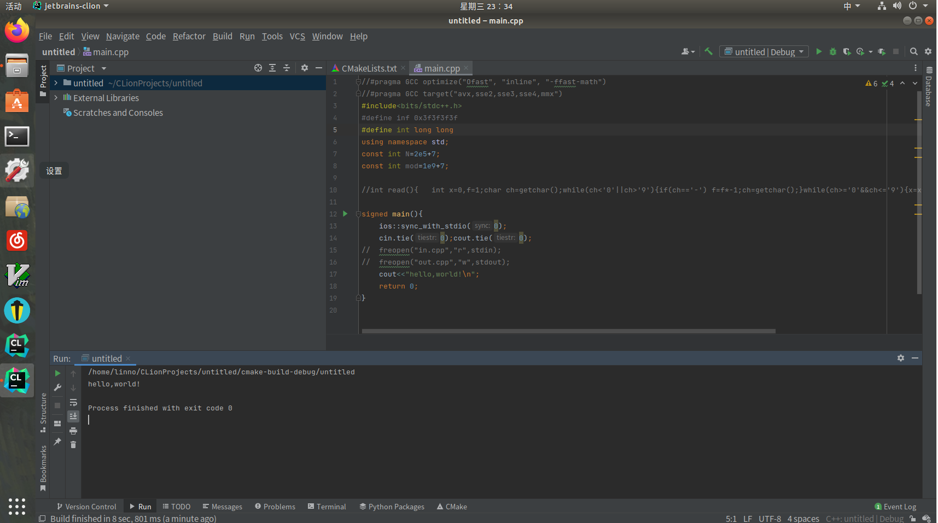

（2）上网学习vim编辑器的使用方法，并入门了emacs。